题目：SLR(1)分析器的设计

姓名: 陈豪博
学号：2016302862
班号：10011604
时间：2019.04.02

计算机学院

目 录

摘 要
1 目的 1
2 要求 1
3 相关知识 1
4 设计原理及流程图 3
5 代码实现 6
6 意见或建议 14
7 参考文献 14

题目：SLR(1)语法分析器的设计

目的
设计一个简单的SLR(1)词法分析器

2、要求
对符合下面文法的字符串（包括+*()i的算术式，应以‘$’结束）进行语法分析并输出分析结果。
（0）S→E （4）T→F
（1）E→E+T （5）F→(E)
（2）E→T （6）F→i
（3）T→T*F

3、相关知识
自底向上分析法→（引入句柄的识别状态——项目，将归约过程细化为状态）→LR(0)分析法→（使用FOLLOW集解决移入、规约冲突和归约、归约冲突的问题）→SLR分析法→（使用展望符，将项目集，进一步细化状态）→SLR(1)分析法

4、设计原理及流程图
数据结构：
SLR分析器主要由5个部分组成，包括LR主控程序、输入缓冲区、分析表（包含动作表ACTION和转移表GOTO）、分析栈（包含状态栈和符号栈）和输出序列。
- LR主控程序：所有LR分析器的主控程序都是相同的；
- 输入缓冲区：包含输入的字符串流；
- 分析表：根据当前状态和当前输入字符进行下一操作；
  - 动作表ACTION： 根据指定归约动作对当前栈进行操作，完成归约；
  - 转移表GOTO：根据转移指令对当前栈进行操作，完成状态转换；
- 分析栈：根据状态栈、当前输入字符和分析表的内容对符号栈和状态栈进行相应操作；
  - 状态栈：存储自动机的状态转移情况；
  - 符号栈：存储当前状态对应的符号归约情况；
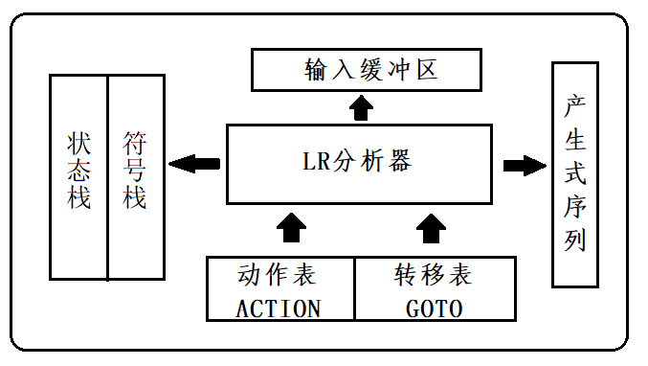
算法主要思想：
LR分析器由三个部分实现：SP（栈指针），S[i]（状态栈），X[i]（文法符号栈）。状态转移表GOTO[i, X] = j表示当前状态（即状态栈栈顶元素）为i，遇到文法符号X（符号栈栈顶元素）时，跳转至j状态（将i出状态栈、j入状态栈）。动作表ACTION[i, a]表示当前状态为i时，遇到符号a时，应执行对应操作：
- 移入shift：ACTION[i, a] = Sj，将a压入X栈，i压入状态栈，SP++；
- 归约reduce：ACTION[i, a] = Rk，按照产生式k（A→B，B的长度为L），对X栈进行归约，弹出X中R个元素，并压入A，SP = SP-R，并进一步进行GOTO[i, A] = j转移操作，注意此时的i是SP改变后的S栈栈顶元素；
- 接收access：当X栈中只剩下开始符号S并且输入字符为结束符’#’，则分析成功；
- 错误error：当根据S栈栈顶元素和输入字符a无对应的移入、归约或接收操作时，出错；
分析表：
 | ACTION |  |  |  |  |  | GOTO
状态\符号 | + | * | ( | ) | i | $ | E | T | F
0 | err | err | s4 | err | s5 | err | 1 | 2 | 3
1 | s6 | err | err | err | err | acc | err | err | err
2 | r2 | s7 | err | r2 | err | r2 | err | err | err
3 | r4 | r4 | err | r4 | err | r4 | err | err | err
4 | err | err | s4 | err | s5 | err | 8 | 2 | 3
5 | r6 | r6 | err | r6 | err | r6 | err | err | err
6 | err | err | s4 | err | s5 | err | err | 9 | 3
7 | err | err | s4 | err | s5 | err | err | err | 10
8 | s6 | err | err | s11 | err | err | err | err | err
9 | r1 | s7 | err | r1 | err | r1 | err | err | err
10 | r3 | r3 | err | r3 | err | r3 | err | err | err
11 | r5 | r5 | err | r5 | err | r5 | err | err | err

5、代码实现
见附录MySLR1.cpp

6、运行结果与分析
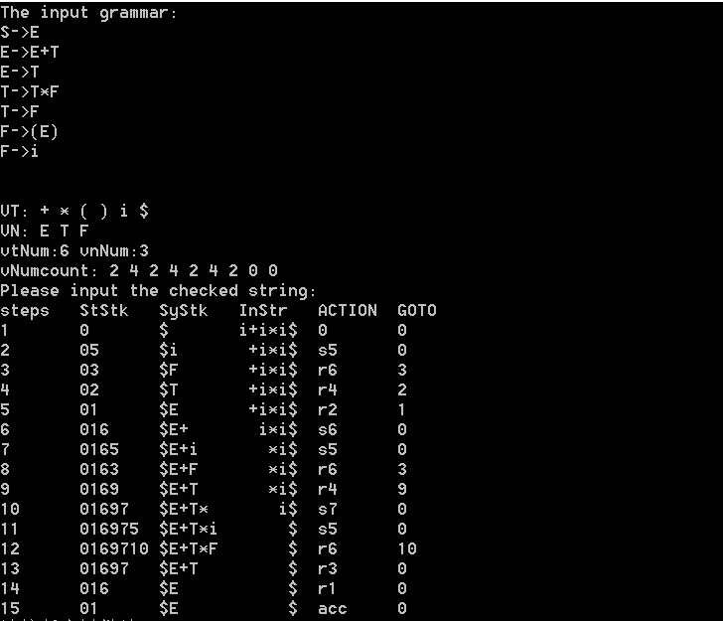

参考文献
https://wenku.baidu.com/view/5a940acb79563c1ec5da71f4.html

